Modelo cotação internet

site: https://www.magazineluiza.com.br/eco-tela-escolar-20x29-para-pintura-desenho-novaprint-novarint-ridet/p/kec0he4978/pa/pais/?seller_id=papelariacaminhodosol&srsltid=AfmBOorOXB2NEA4XggqnX_C6YJ--_wUz7COyD5ZPNc9wquB4tueWtSPHfH8

Magazine Luiza S/A - CNPJ: 47.960.950/1088-36
Endereço: Rua Arnulfo de Lima, 2385 - Vila Santa Cruz, Franca/SP - CEP 14.403-471
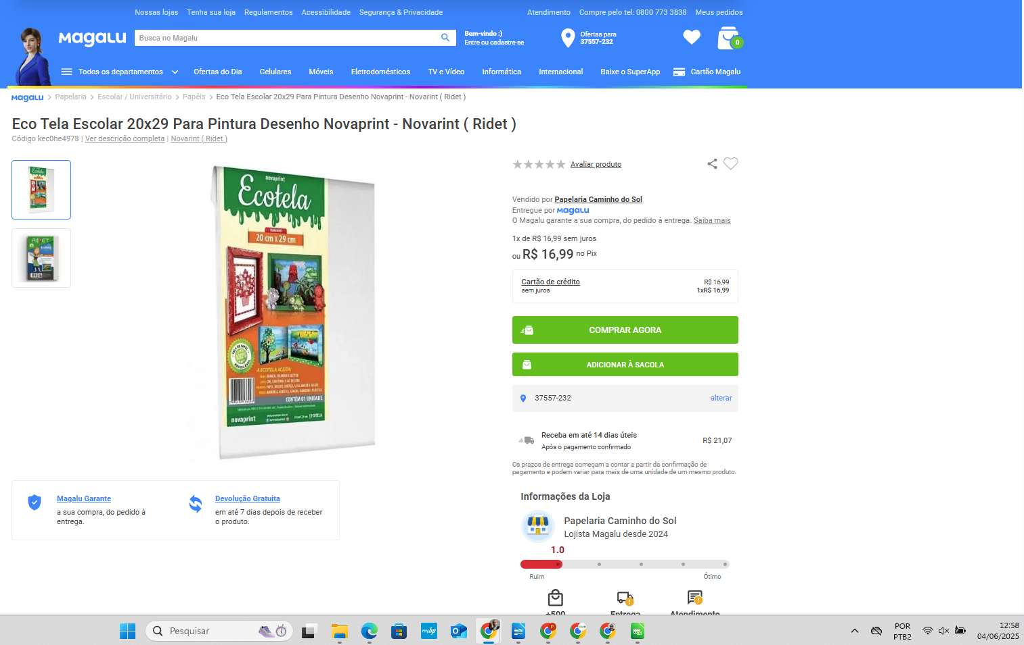
Valor Unitário: R$16,99 + R$21,07 (frete) = R$ 38,06

